# Lern- und Arbeitsauftrag *LA_319_6901_AlgorithmenAbbilden.docx*

|  |  |
| --- | --- |
| Titel | **Algorithmen abbilden** |
| Modul | 319 Informatiker/in EFZ |
| Autor / Version | Lars Meyer / V1.0 |
| Hilfsmittel: | PR_319_AlgorithmenAbbilden.pptx  PAPDesigner |
| Nachweis | Leistungsbeurteilung zu Ende des Moduls |
| Sozialform | Einzelarbeit / Partnerarbeit |
| Leistungsziele | 3.1 / 3.2 / 3.3 |

## Ausgangslage

Programmablaufplane sind graphische Darstellungen, welche dokumentieren, in welchen Schritten und nach welchen Regeln ein Algorithmus ablaufen muss, damit er zielführend ist.



Als Programmierer werden Sie neben dem Entwerfen und Implementieren auch immer wieder mit Lesen und Verstehen von bestehenden Lösungen konfrontiert sein; beides soll geübt sein.

## Aufgabe 1:

Studieren Sie die Präsentation zum Thema.

## Aufgabe 2:

Sie bekommen folgenden Programmablaufplan vorgelegt.

Erklären Sie in 1-3 Sätzen, was das Programm macht.

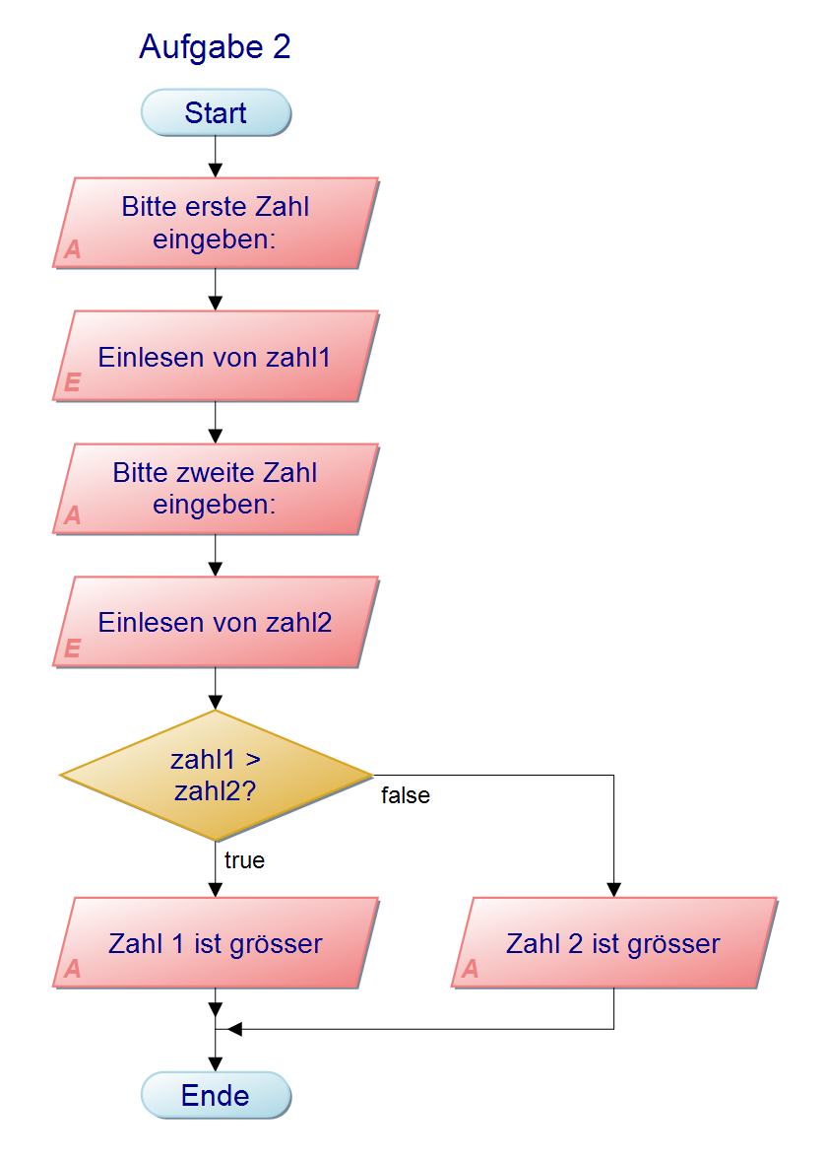

## Aufgabe 3:

Sie bekommen folgenden Programmablaufplan vorgelegt.

Erklären Sie in 1-3 Sätzen, was das Programm macht.

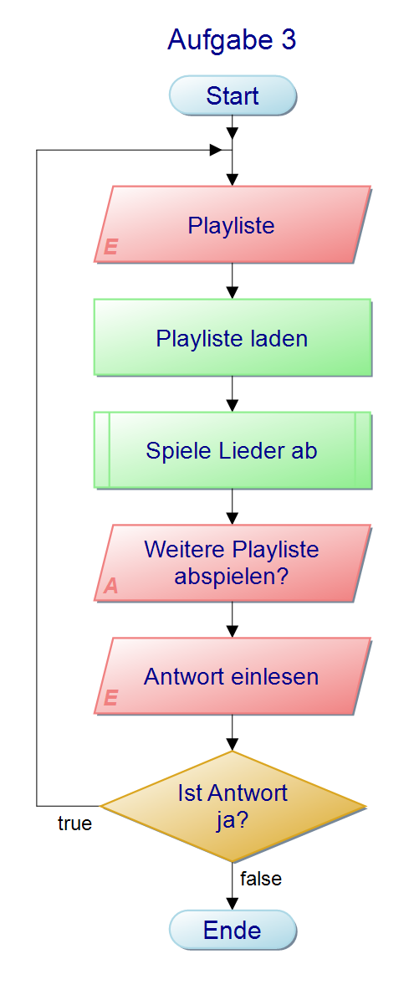 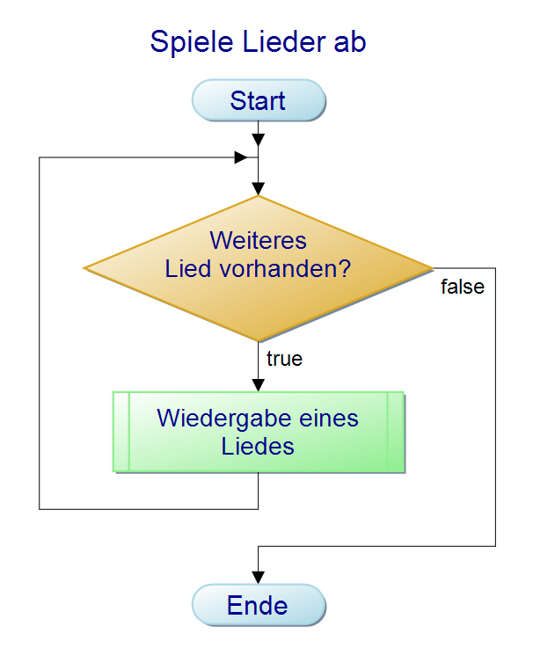

## Aufgabe 4:

Sie bekommen folgenden Programmablaufplan vorgelegt.

Erklären Sie (ohne die Hilfe von Google) was es macht und nach welchen Regeln es funktioniert.

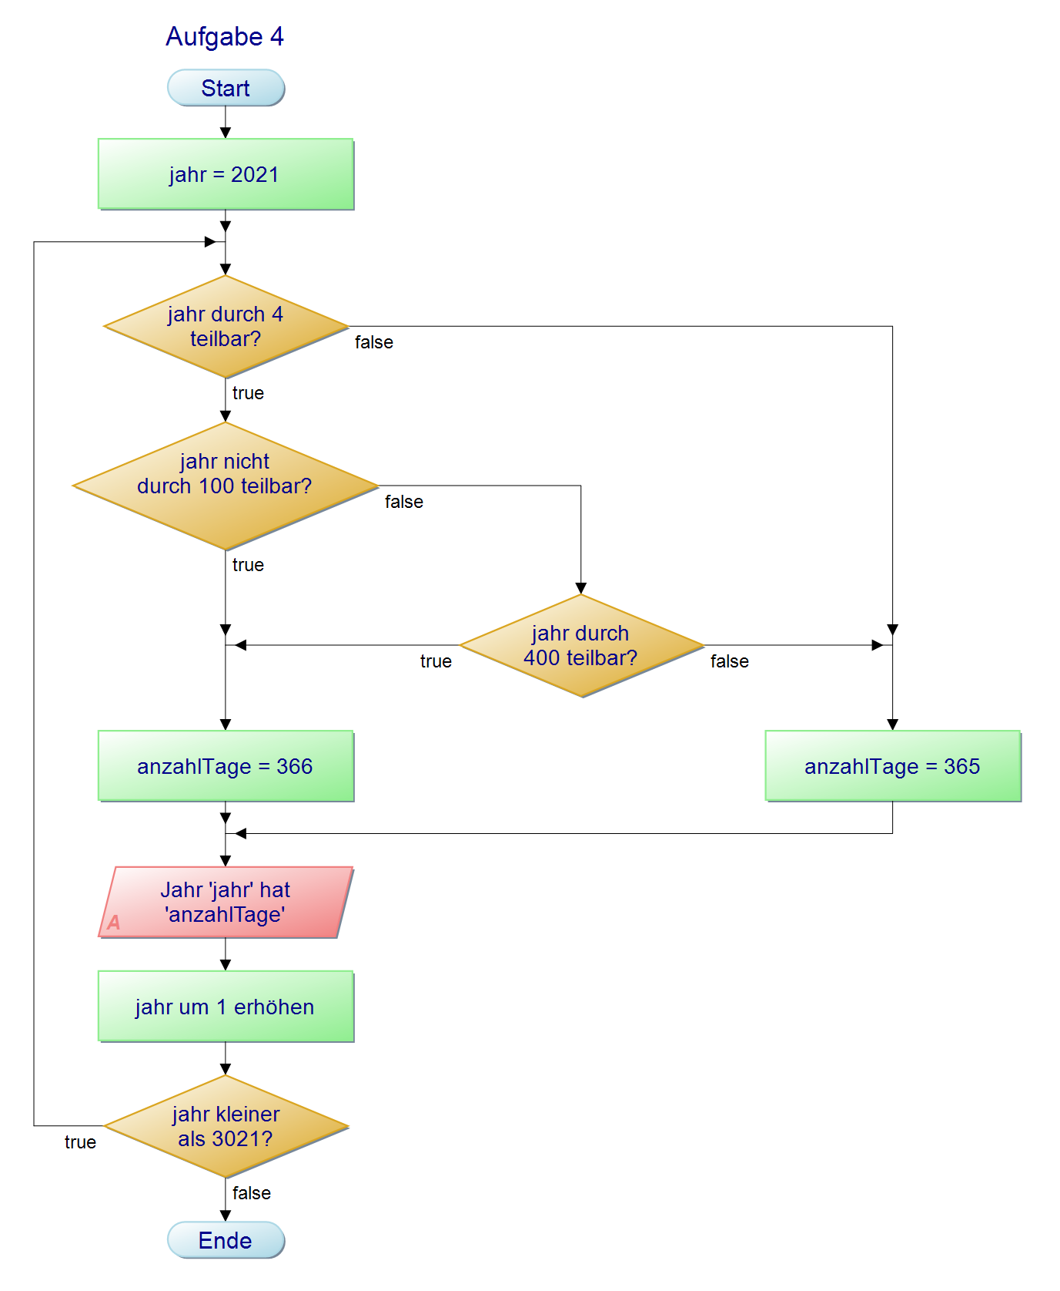

## Aufgabe 5:

Installieren Sie PAPDesigner (Link auf Moodle). Machen Sie sich kurz mit dem Programm vertraut.

## Aufgabe 6:

Gegeben ist die Zubereitung für Tiramisu

(Quelle: <https://www.chefkoch.de/rezepte/323461114392341/Tiramisu.html>).

Erstellen Sie hierzu den Programmablaufplan.

Vergleichen Sie anschliessend das Resultat mit dem*der Lernpartner*in.

Ein Bild, das Text, drinnen, Screenshot enthält.

## Gütekriterien

Der Lern- und Arbeitsauftrag ist erfüllt, wenn…

…Sie die vorgegebenen Programmablaufpläne interpretieren konnten.

…Sie PAPDesigner installiert und ausprobiert haben.

…Sie das Rezept als Programmablaufplan abgebildet haben.

…Sie die Lösung mit dem*der Lernpartner*in verglichen haben.

## Zusätzliche Angaben zum Auftrag

Für macOS können Sie anstelle des PAP Designer Draw.io oder Visio Online verwenden.

## Mögliche Erweiterungsaufträge

keine